ГБОУ ООШ им. С.Н. Левчишина с. Чёрновка
«От А до Я. 450 лет «Азбуке» Ивана Фёдорова »
https://vk.com/club195950028?w=wall-195950028_1263%2Fall
9 января 2024 года исполнилось 450 лет со дня печати первого славянского учебника «Азбука» (1574 год) Ивана Федорова. Создание учебника было очень важным этапом в развитии славянской письменности и словесности. Деятельность Ивана Федорова в VI веке оказала огромное влияние на жизнь нашего общества. Изменился способ распространения информации, делая её более доступной и эффективной. В ходе внеурочного занятия «Разговор о важном» ребята 7 класса ГБОУ ООШ им. С.Н. Левчишина с. Чёрновка поняли, что чтение играет важнейшую роль в сохранении культурного наследия, помогая нам лучше понять историю, традиции своего народа.
#Разговороважном #НавигаторыДетства #гпн
#ОтрадненскоеУправлениеМонсоГОтрадный
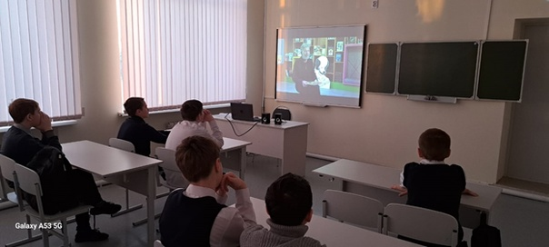

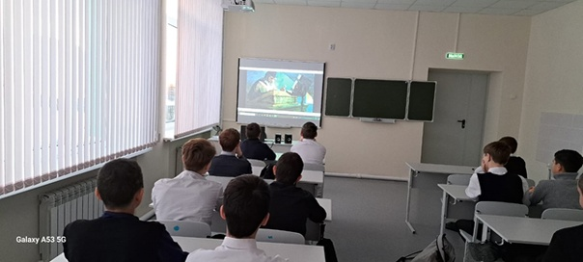

«Крым и Севастополь: 10 лет в родной гавани»
https://vk.com/club195950028?w=wall-195950028_1404%2Fall

18 марта, в Георгиевском зале Кремля был подписан договор о включении Крыма и Севастополя в состав РФ и с этого момента Крымский полуостров стал неотъемлемой частью РФ, а дата 18 марта – всероссийским праздником – Днем воссоединения Крыма с Россией.
В преддверии Дня воссоединения Крыма с Россией советником директора по воспитанию совместно с классными руководителями и активом школы было организовано торжественное мероприятие " Россия и Крым- воссоединение",также была организована выставка рисунков " Крымская весна"
#нацпроектОбразование
#Росдетцентр
#РДЦ
#НавигаторыДетства
#Минпросвещения
#НавигаторыДетства63
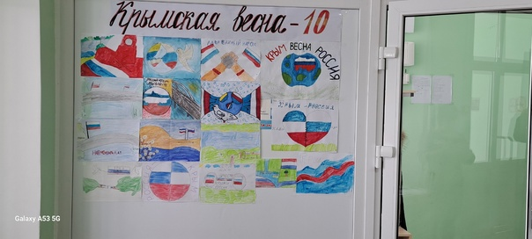

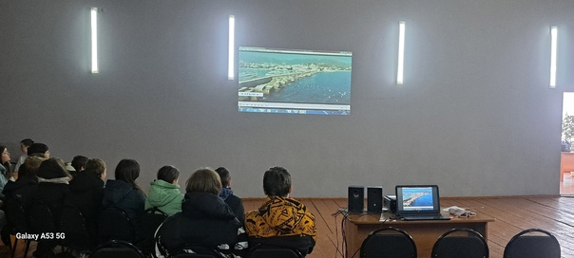
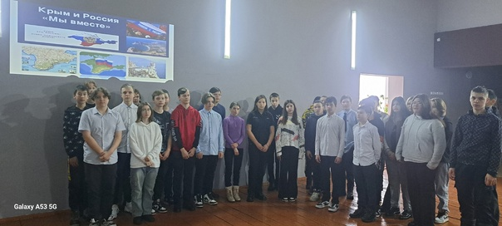

«Крым и Севастополь: 10 лет в родной гавани»
https://vk.com/club195950028?w=wall-195950028_1408%2Fall

Новая учебная неделя традиционно в Черновской школе началась с поднятия государственного флага и исполнения гимна Российской Федерации.
После линейки прошло занятие "Разговор о важном"
Сегодня 18 марта занятие посвящено теме — Крым и Севастополь: 10 лет в родной гавани.
В ходе проведения занятия обучающиеся расширили свои знания о Дне воссоединения Крыма и Севастополя с Россией (18 марта), о культурных и природных объектах полуострова, формировалось чувство сопричастности к событиям прошлого и настоящего.
Интерактивные занятия позволили просмотреть весь путь событий присоединения Крымского полуострова к России.
#РазгорорыоВажном
#НацпроектОбразование
#НавигаторыДетства
#НавигаторыДетства63
#ДвижениеПервых
#ДвижениеПервых63
